**尼勒克县集中供热二期扩建工程**

**（重大变动）**

**环境影响评价公众参与说明**

尼勒克县住房和城乡建设局

**目 录**

1 概述 3

2 首次环境影响评价信息公开情况 3

2.1 公开内容及日期 3

2.2 公开方式 3

2.3 公众意见情况 4

3 第二次公示及征求意见稿公示情况 4

3.1 公示内容及时限 4

3.2 公示方式 5

3.3 查阅情况 8

3.4 公众提出意见情况 8

4 其他公众参与情况 8

4.1 公众座谈会、听证会、专家论证会等情况 8

4.2 其他公众参与情况 8

4.3 宣传科普情况 8

5 公众意见处理情况 8

6 拟报批前信息公开情况 9

6.1 公开内容及日期 9

6.2 公开方式 9

7 其他 10

8 诚信承诺 10

9 附件 10

# 1 概述

建设单位在环评单位的协助下，先后在绿河谷网站发布两次公示向公众告知本项目的情况。项目在两次公示后，未收到环境影响评价公众意见表。并在尼勒克县公告栏张贴公告本项目环境影响报告书（征求意见稿）及其网络公众意见调查表的获取方式。同期在伊犁日报对项目环境影响报告书的环境影响评价信息进行了两次公告。并在生态环境公示网站开展环境影响评价公众参与拟报批公示。

# 2 首次环境影响评价信息公开情况

## 2.1 公开内容及日期

委托开展项目环评工作7日内，尼勒克县住房和城乡建设局于2023年2月22日在绿河谷网站（http://www.ylnet.com.cn）进行了网上一次公告。首次公示公开的内容主要包括：项目名称及概要、建设单位名称及联系方式、环评单位名称及联系方式、环境影响评价公众意见表下载链接和提交公众意见表方式和途径。

本项目首次环境影响评价信息符合《环境影响评价公众参与办法》要求。

## 2.2 公开方式

### 2.2.1 网络

尼勒克县住房和城乡建设局于2023年2月22日在绿河谷网站（http://www.ylnet.com.cn）进行了网上一次公告，向公众告知本项目的建设情况。载体选择符合《环境影响评价公众参与办法》要求。

网络公示截图见图1。公告网址：

http://www.ylnet.com.cn/article/tuishouyeminshengredian/detail-25227.html

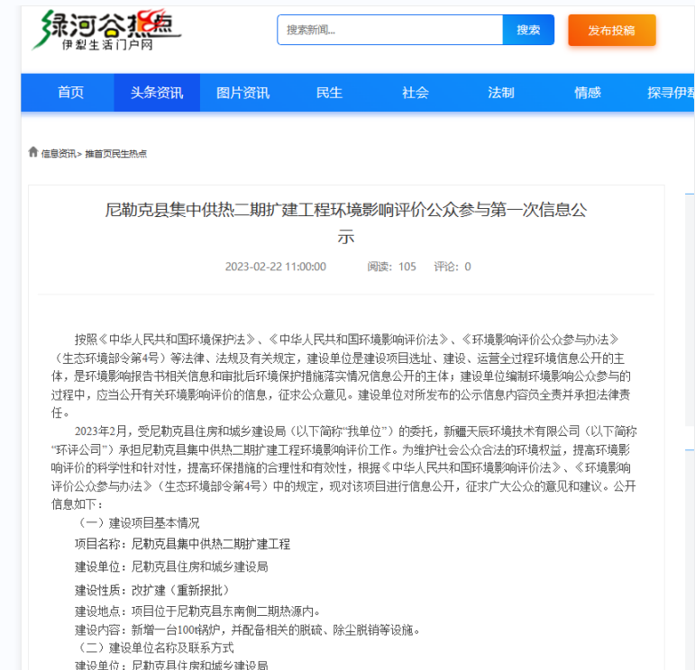

图1 第一次网上公示截图

### 2.2.2 其他

第一次公示期间，未采取其他公示方式。

## 2.3 公众意见情况

公示期间公示信息处于公开状态，公示公开期间未收到反对意见。

# 3 第二次公示及征求意见稿公示情况

## 3.1 公示内容及时限

征求意见稿公示主要内容包括：建设项目概况、建设项目名称和联系方式、环境影响报告书编制单位的名称、提交公众意见表的方式和途径、环境影响报告书征求意见稿及查阅纸质报告书的方式和途径、征求意见的公众范围、公众提出意见的方式和途径及公众提出意见的起止时间。

公示时限为10个工作日。

项目环境影响报告书的征求意见稿的主要内容基本完成，公示的主要内容及时限符合《环境影响评价公众参与办法》要求。

## 3.2 公示方式

### 3.2.1 网络

尼勒克县住房和城乡建设局于2023年4月10日在绿河谷网站（http://www.ylnet.com.cn）上开展环境影响评价信息第二次公告（征求意见稿），征求意见稿网络公示截图见图2。公告网址：

http://www.ylnet.com.cn/article/tuishouyeminshengredian/detail-25225.html。

载体选择符合《环境影响评价公众参与办法》要求。

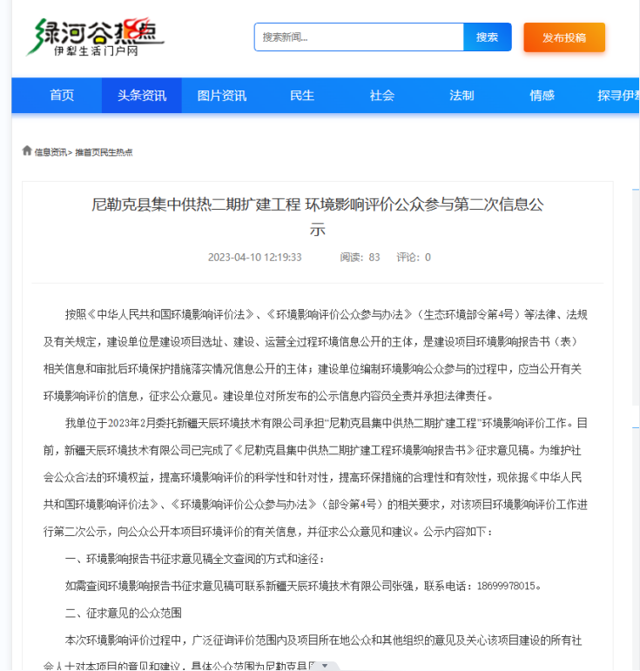

图2 第二次网上公示截图

### 3.2.2 报纸

建设单位分别于2023年4月11日及2023年4月12日，在所在地的伊犁日报对项目的环境影响评价信息进行了两次公告。载体选择符合《环境影响评价公众参与办法》要求。

征求意见稿两次报纸公示截图见图3及图4。

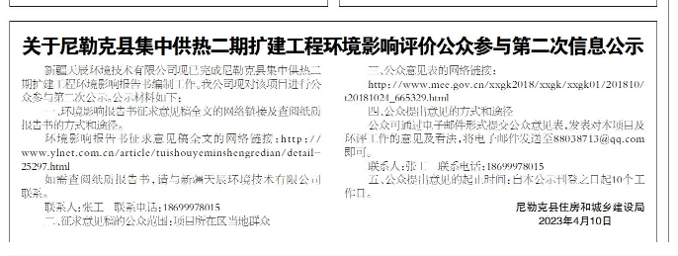

图3 第一次报纸公示截图

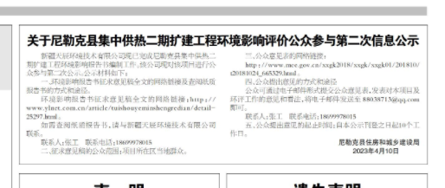

图4 第二次报纸公示截图

### 3.2.3 张贴

根据《环境影响评价公众参与办法》，在尼勒克县公告栏张贴公告本项目环境影响报告书（征求意见稿）及其网络公众意见调查表的获取方式。载体选择符合《环境影响评价公众参与办法》要求。

公告截图见图5.1。

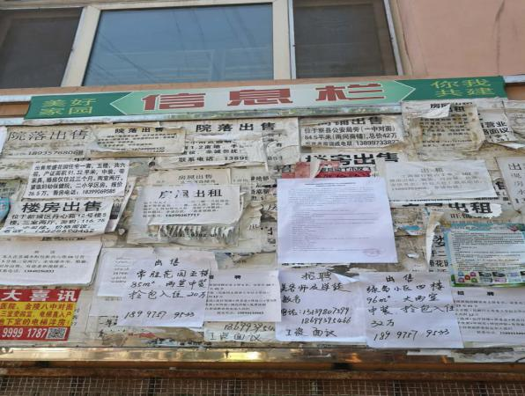 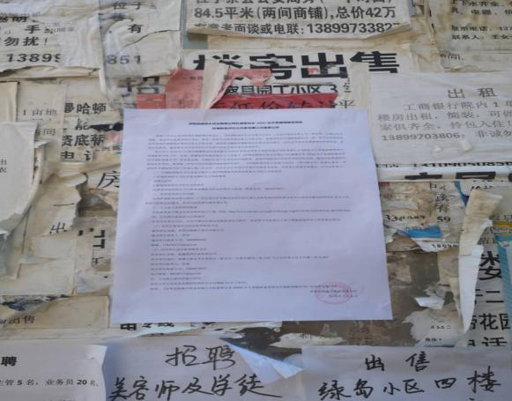

5 在尼勒克县公示

### 3.2.4 其他

征求意见稿公示期间，建设单位未收到公众填写提交的公众意见调查表。

## 3.3 查阅情况

建设单位在所在地设置征求意见稿查阅场所并提供纸质版环境影响报告书征求意见稿。无公众前来索取或查阅征求意见稿。

## 3.4 公众提出意见情况

征求意见稿公示期间，公示信息处于公开状态，公示公开期间未收到公众通过现场、网络、电话及书信等方式提出的意见。

# 4 其他公众参与情况

## 4.1 公众座谈会、听证会、专家论证会等情况

建设单位未组织开展公众座谈会、听证会、专家论证会等深度公众参与。

## 4.2 其他公众参与情况

本项目未收到公众对环境影响方面提出的质疑性意见，未开展深度公众参与，符合《环境影响评价公众参与办法》要求。

## 4.3 宣传科普情况

建设单位在张贴公告是向调查区域内的群众科普并宣传环境保护相关知识及本项目相关的环境保护措施及环境保护影响。

# 5 公众意见处理情况

建未收到公众通过网络、电话及书信等方式提出的意见。不存在公众意见是否采纳和处理的情况。

# 6 拟报批前信息公开情况

## 6.1 公开内容及日期

本项目环境影响报告书及公众参与说明编制完成后，建设单位于2023年9月21日在生态环境公示网（https://gongshi.qsyhbgj.com）进行了环境影响评价公众参与拟报批公示。公示公开的内容主要包括：本项目环境影响报告书（拟报批版）及公众参与说明。

本项目环境影响评价公众参与拟报批公示信息符合《环境影响评价公众参与办法》要求。

## 6.2 公开方式

### 6.2.1 网络

建设单位于2023年9月21日在生态环境公示网（https://gongshi.qsyhbgj.com）上进行了环境影响评价公众参与拟报批公示。公示网址：

https://gongshi.qsyhbgj.com/h5public-detail?id=356390

载体选择符合《环境影响评价公众参与办法》要求。

网络公示截图见图 6。

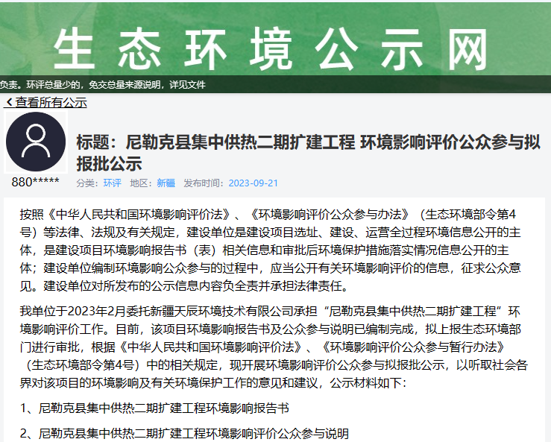

图6 环境影响评价公众参与拟报批公示截图

### 6.2.2 其他

环境影响评价公众参与拟报批公示期间，未采取其他公示方式。

# 7 其他

本次环境影响评价公众参与，已将公众参与调查表、报纸等所有资料整理存档，以备环境主管部门查看。

# 8 诚信承诺

本项目诚信承诺见附件

# 9 附件

本次环境影响评价公众参与无其他需要提交的附件。